МКОУ «ЦУНИМАХИНСКАЯ ООШ».

Акушинский район Республика Дагестан

СОЧИНЕНИЕ НА ТЕМУ: «ЖИВАЯ ПАМЯТЬ ПРОШЛОГО».

ВЫПОЛНИЛА УЧЕНИЦА 9-ГО КЛАССА

АБДУЛГАЛИМОВА РАВЗАТ ШАМИЛОВНА.

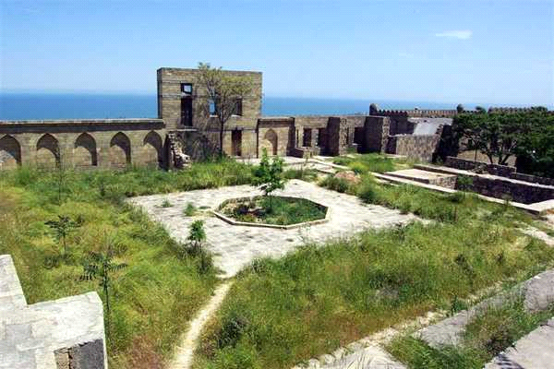

ЦУНИ-2016 год.

«Дербент нам - Рим,
«Нарын-Кала» – Акрополь золотой»
Р.Гамзатов.
Вряд ли можно найти на политической карте России город, история которого так глубоко уходит корнями в древность веков, так насыщена политическими событиями и тесно переплетена с судьбами стран и народов Кавказа.
Дербент – древнейший город на территории нашей страны и крупнейший средневековый город Кавказа. 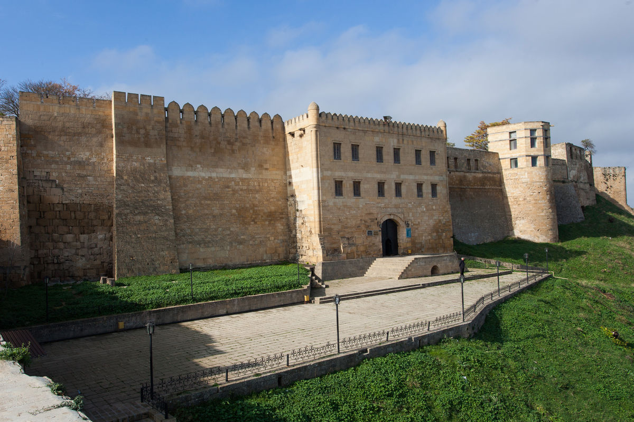
В древности город назывался Чор, Чол, Тзур, Сул. Это древнее название отложилось и в ряде дагестанских языков.
В мировой истории Дербент стал своеобразным «блок – постом» между Европой и Азией.
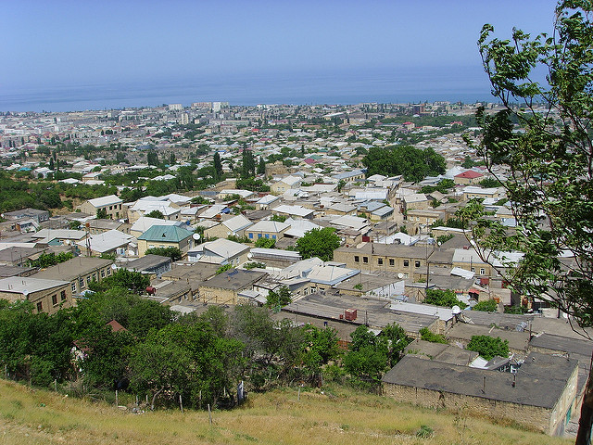

Город расположен на Дербентском холме, высота которого около двухсот метров над уровнем мирового океана. 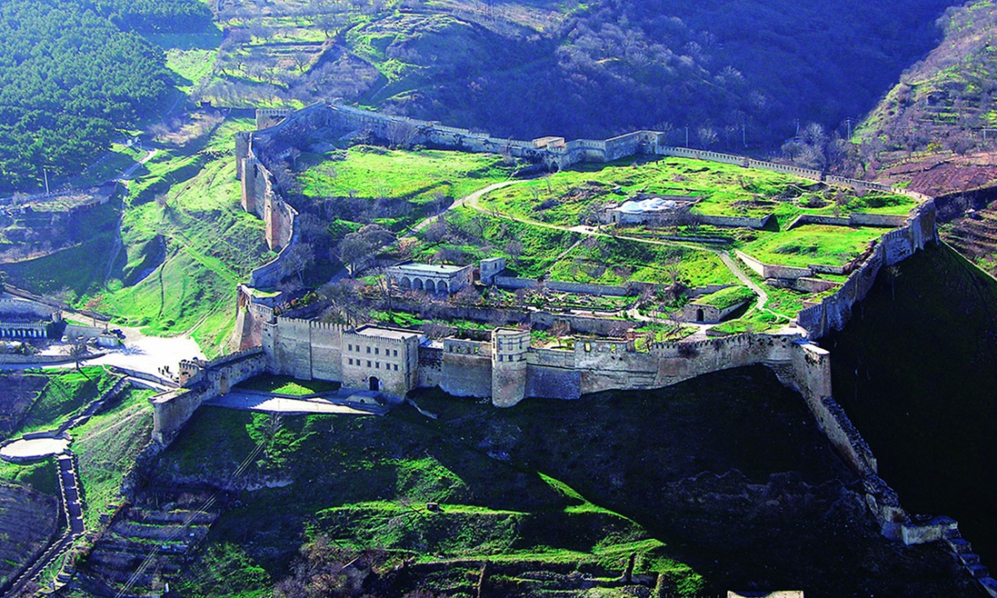
Древний город Дербент, с его признанными памятниками истории и культуры , является национальным достоянием Великой России и составляет неотъемлемую часть мирового культурного наследия.
Дербент – уникальный город. Он один из немногих городов мира, который упоминается в Библии и Коране. Этот город – древнейший центр цивилизации, колыбель многих исторически значимых процессов, которые происходили между Югом и Севером, между Европой и Азией. Этот город – начало многих процессов . Через него на территорию России проникали иудаизм, христианство и ислам. Через Дербент осуществлялось великое переселение народов.
Несколько тысячелетий Дербент был самым крупным городом на Кавказе, и он играл значительную роль в развитии просвещения и культуры регионов.
Дербент – один из древнейших центров цивилизации, место встречи и сосуществования различных культур и религии.
Дербентский государственный историко - архитектурный и художественный музей – заповедник – уникальные памятники древнего зодчества.
Объекты культурного наследия, расположенные на территории города Дербента, а именно цитадель, древний город и крепостные сооружения Дербента, включены в две тысячи третьем году в Список Всемирного наследия ЮНЕСКО. 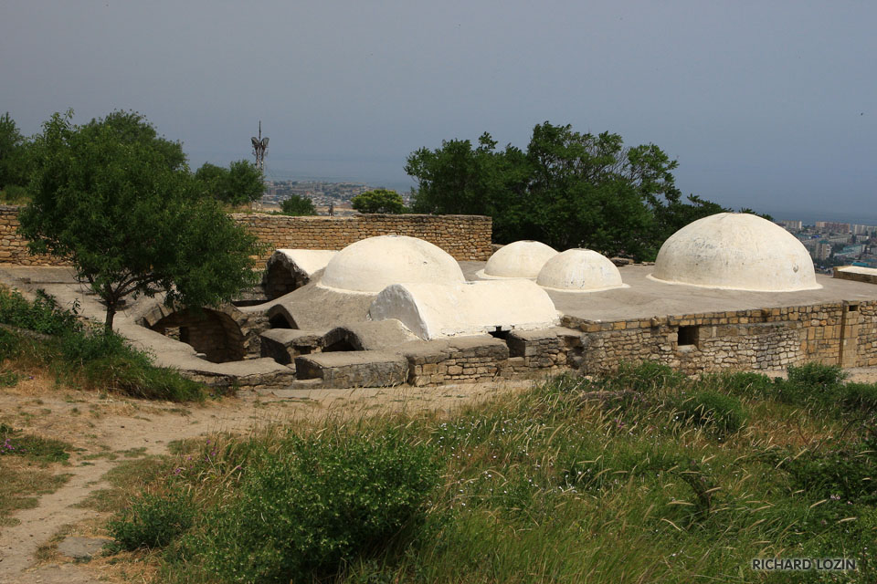
Памятники музея – заповедника – это не только великие творения целых периодов истории, в переломных этапах которых, происходили великие битвы империй.
Со дня возникновения Дербент был предметом пристального внимание таких могущественных держав древнего мира, как Ахеменидская Персия, Римская империя, Парфия, Сасанидский Иран, Хазарский каганат, Арабский халифат, Византия, Турция… На него пытались распространить свое влияние персы, арабы, хазары, скифы, сарматы, савиры, гунны, турки, аланы, сельджуки, монголы, татары, османы … Дербент превратился в место многочисленных нашествий и кровопролитных войн, в город с тяжелой судьбой.
Одним из важнейших последствий арабских завоевательных походов на Кавказ было распространение здесь ислама. Арабское господство сопровождалось переселением арабов на завоеванные территории.
Дербент рассматривался арабами как центр распространения мусульманской религии в Дагестане. Поэтому неудивительно, что в Дербенте на протяжении многих веков большое внимание уделялось строительству мечети.
Большая пятничная мечеть Масджид Джами сохранилась до наших дней и носит название Джума – мечеть. Это самая древняя мечеть в России. 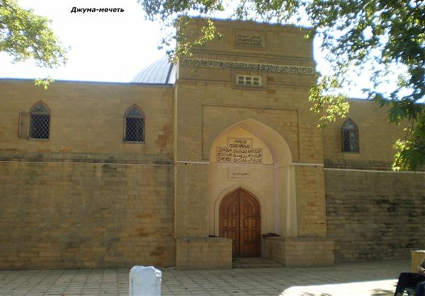
Комплекс Джума – мечети – одно из наиболее интересных культовых сооружений Дербента.
Среди узких кривых улочек старого города, окруженных глухими стенами жилых домов, большой и ровный двор Джума – мечети представляет собой обширную общественную площадь удобную для различных церемоний, религиозных мероприятий, сходов горожан.
Во двор комплекса ведут трое ворот традиционной для Дербентской архитектуры стрельчатой формы: одни с восточной стороны и двое с северной.
Самые большие и самые древние ворота расположены на восточной стороне комплекса. Над воротами со стороны двора, в кладке, имеется стихотворная надпись на персидском языке.
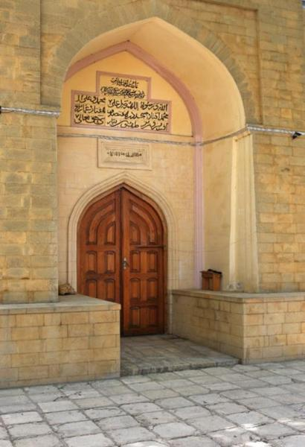 Во дворе комплекса вдоль фасада здания мечети растут три вековые платана. Обхват ствола каждого дерева – великана более десяти метров. Развесистые кроны этих гигантов, поражающих своей несокрушимой, богатырской мощью и здоровьем, дают густую тень и прохладу всему двору Джума – мечети даже в самый сильный летний зной.
Кто посадил эти деревья, не известно. По этому поводу в народе бытует много легенд. Одна из них посадку самого старого платана приписывает мастеру, реставрировавшему здание мечети, который якобы сказал при этом, что дерево будет жить столько, сколько будет стоять мечеть. Если это соответствует истине, то следует только удивляться столь пророческим словам зодчего.
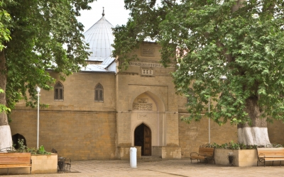
Посадка платана перед сколько-нибудь значительными зданиями, как символ долголетия, была традиционна на древнем Востоке.
Платаны во дворе комплекса Джума – мечети были признаны памятниками живой природы всероссийского значения и взята под охрану Советом по сохранению природного наследия нации.
Я думаю что каждый, кто посетит этот великолепный город-музей под открытым небом, познакомится с его историей, увлекательными легендами, надолго запомнит дни, проведенные в этом удивительном крае на берегу седого Каспия. Кто однажды сюда приедет, тот, обязательно, еще раз вернется, чтобы восхититься его уникальностью. Нам есть, чем гордиться. 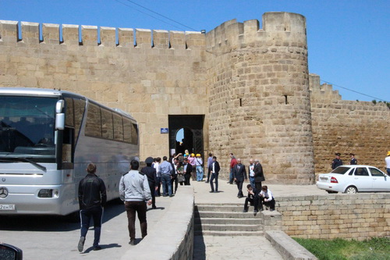
Добро пожаловать в древний и гостеприимный Дербент!

